# BAB V KESIMPULAN DAN SARAN

## 5.2 Kesimpulan

Berdasarkan hasil penelitian dan pembahasan dapat di simpulkan bahwa

1. Implementasi Kebijakan pelaksanaan program pelatihan keterampilan dalam memberdayakan remaja di Pelayanan Sosial Anak dan Remaja Dinas Sosial Tanjung Morawa sudah terlaksana dengan baik adapun jenis pelatihannya terdiri dari 2 jenis keterampilan yaitu :

keterampilan menjahit dan keterampilan salon. Dalam pelaksanaan program pelatihan tersebut memiliki 3 tahap yaitu : 1) tahap persiapan pelaksanaan, teridi dari 6 jenis yaitu karakteristik peserta pelatihan dan cara perekrutannya, karakteristik instruktur dan perekrutannya, sarana dan prasarana, alokasi waktu, materi pembelajaran, dan metode pembelajaran, 2) tahap proses pelaksanaan meliputi :

(a) pendahuluan yang berisi pemberian motivasi, bina suasana, tanggapan dari peserta pelatihan, dan sosialisasi tata tertib, (b) langkah- langkah pelatihan terdiri dari pemberian materi teori, pendampingan, dan materi praktek, (c) refleksi meliputi sharing dan membuat perencanaan untuk pertemuan berikutnya. dan 3) tahap evaluasi dengan mengunakan 2 jenis evaluasi yaitu evaluasi teori dan praktek yang dilakukan melalui praktek kerja lapangan. Dampak dari pelaksanaan program dalam memberdayakan remaja di UPT

54

Pelayanan Sosial Anak Remaja yaitu : 1) bagi pengelola dan instruktur, ada rasa kepuasan tersendiri karena melihat anak didiknya berhasil

dan dapat mandiri di dalam masyarakat sehingga tujuan yang ada sudah terpenuhi, 2) bagi peserta pelatihan, dapat menambah keterampilan yang bisa digunakan untuk bekerja dan membuka peluang usaha sehingga peserta pelatihan bisa lebih mandiri.

1. Faktor pendorong program pelatihan dalam memberdayakan remaja di UPT Panti Sosial Anak Remaja yaitu : 1) Kontak dengan kebudayaan lain, baik yang terbentuk difusi, akulturasi, maupun asimilasi unsur-unsur kebudayaan dari luar yang masuk. 2) Sistem pendidikan formal yang baru pendidikan memberi nilai nilai tertentu bagi manusia, terutama dalam membuka pikiranya serta menerima hal –hal baru dan cara berpikir secara ilmiah. pendidikan memiliki faktor yang mendorong terjadinya perubahan. 3) Sikap menghargai hasil karya seseorang dan keinginan-keinginan untuk maju.

Apabila sikap tersebut sudah melembaga dan memasyarakat, maka masyarakat merupakan pendorong bagi usaha –usaha penemuan baru.

Faktor penghambat program pelatihan remaja putus sekolah di di UPT Pelayanan Sosial Anak Remaja yaitu : 1) bagi pengelola dan instruktur, ada rasa kepuasan tersendiri karena melihat anak didiknya berhasil dan dapat mandiri di dalam masyarakat sehingga tujuan yang ada sudah terpenuhi, 2) bagi peserta pelatihan, dapat menambah keterampilan yang bisa digunakan

untuk bekerja dan membuka peluang usaha sehingga peserta pelatihan bisa lebih mandiri.

1. Faktor pendorong program pelatihan dalam memberdayakan remaja di UPT Panti Sosial Anak Remaja yaitu : 1) Kontak dengan kebudayaan lain, baik yang terbentuk difusi, akulturasi, maupun asimilasi unsur-unsur kebudayaan dari luar yang masuk. 2) Sistem pendidikan formal yang baru Pendidikan memberi nilai nilai tertentu bagi manusia, terutama dalam membuka pikiranya serta menerima hal –hal baru dan cara berpikir secara ilmiah. pendidikan memiliki faktor yang mendorong terjadinya perubahan. 3) Sikap menghargai hasil karya seseorang dan keinginan-keinginan untuk maju. Apabila sikap tersebut sudah melembaga dan memasyarakat, maka masyarakat merupakan pendorong bagi usaha –usaha penemuan baru. Faktor penghambat program pelatihan remaja putus sekolah di UPT Pelayanan Sosial Anak Remaja dalam memberdayakan remaja yaitu :
   1. Tingkat Pendidikan yang kurang ,
   2. latar belakang kehidupan sosial ekonomi,
   3. Kemauan dari diri sendiri atau kemampuan anak yang berbeda- beda dalam menerima pelatihan. dalam memberdayakan remaja yaitu :
      1. Tingkat Pendidikan yang kurang ,
      2. latar belakang kehidupan sosial ekonomi,
      3. Kemauan dari diri sendiri atau kemampuan anak yang berbeda-beda dalam menerima pelatihan.

## 5.2 Saran

Berdasarkan pada simpulan diatas maka diajukan beberapa saran sebagai berikut :

Bagi pihak Pelayanan Sosial Anak dan Remaja Dinas Sosial Tanjung Morawa Selalu menjalin hubungan baik dengan pihak-pihak terkait dan mitra kerja (Dinas Kesehatan, Dinas Pendidikan, Lembaga Swadaya Masyarakat, Kepolisian) agar pelatihan sejenis dapat terus terlaksana.

Pemberian motivasi kepada para peserta pelatihan atau anak binaan yang perlu ditingkatkan melalui kegiatan bimbingan-bimbingan dan keterampilan yang ada.

# DOKUMENTASI PENELITIAN

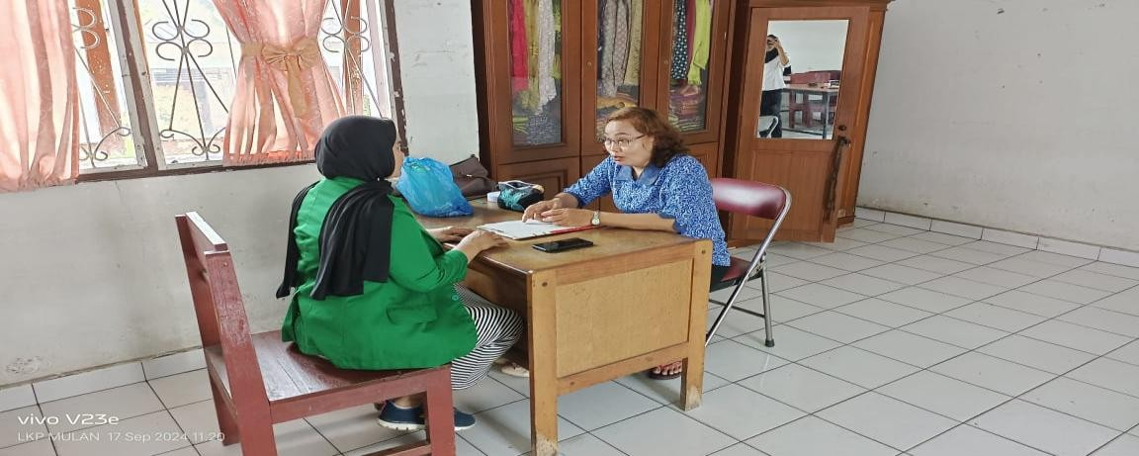

## WAWANCARA KEPADA INSTRUKTUR MENJAHIT

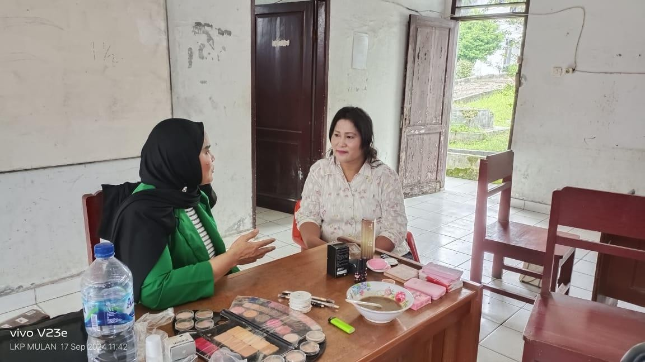

**WAWANCARA KEPADA INSTRUKTUR SALON**

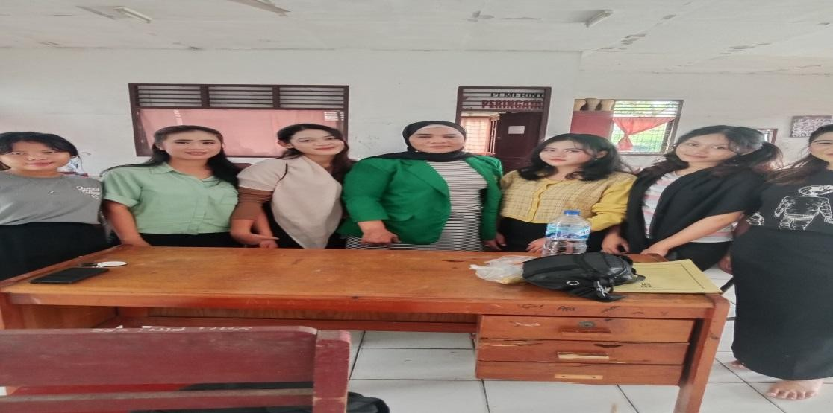

## FOTO BERSAMA DENGAN SISWA

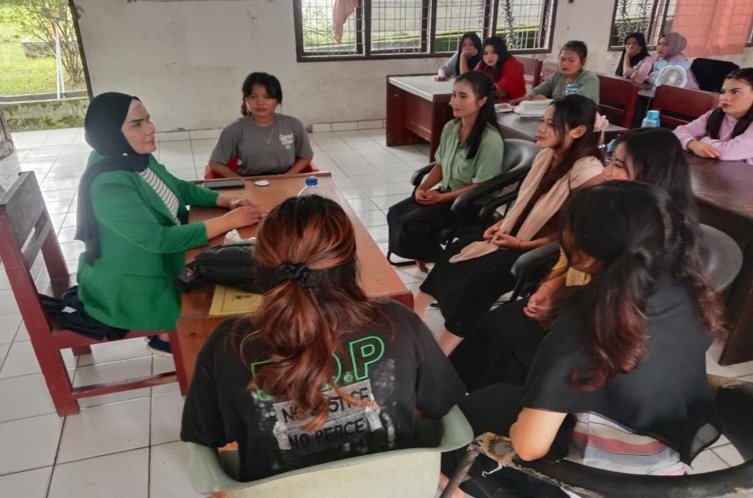

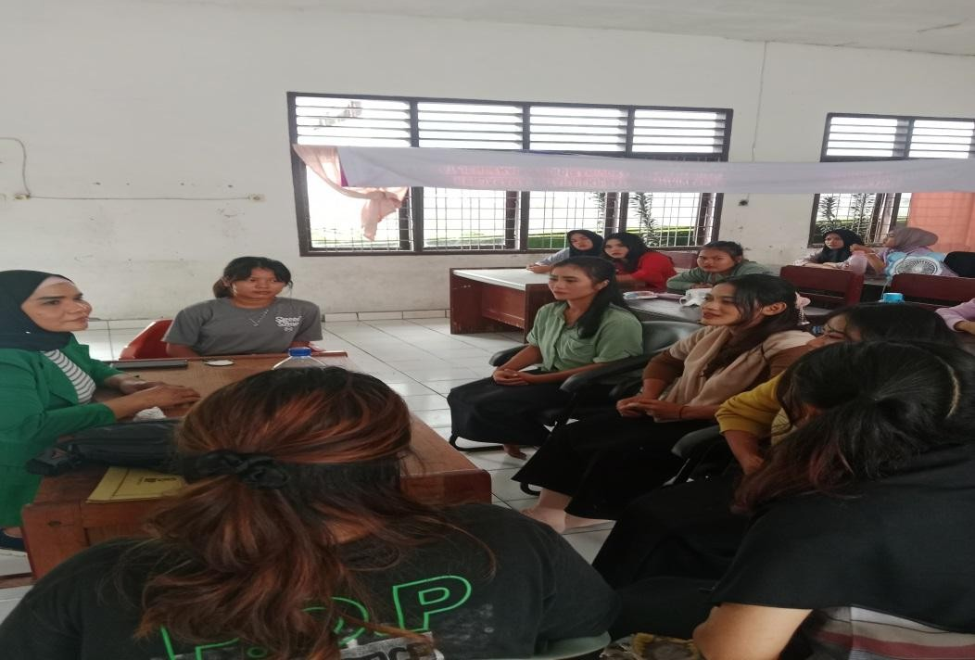

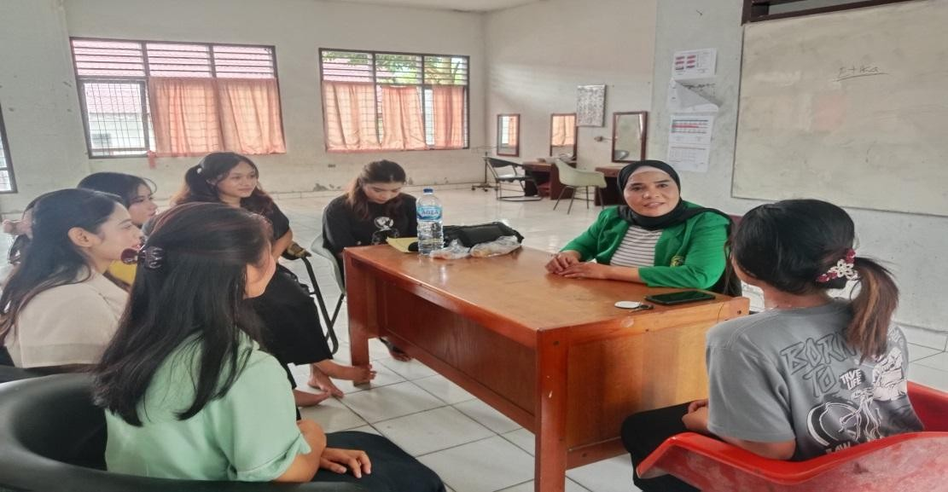

**PROSES WAWANCARA DENGAN SISWA**

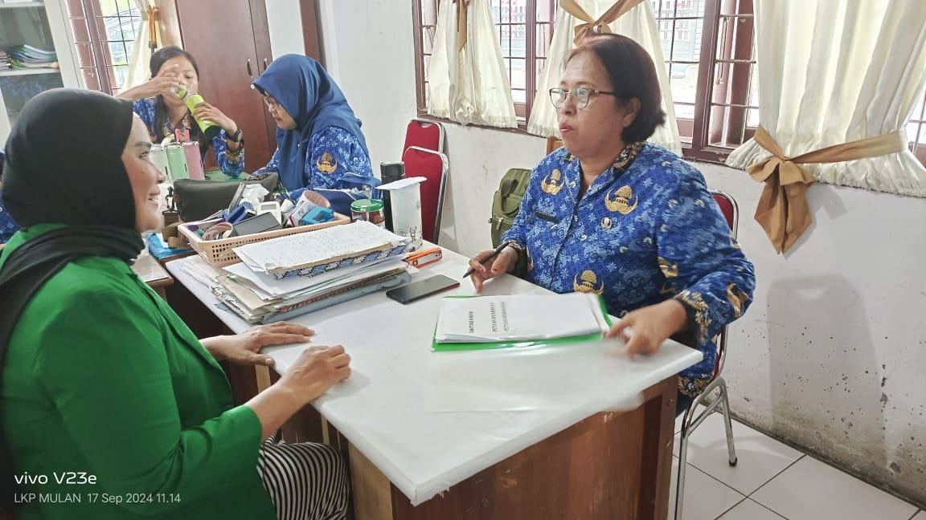

**PROSES WAWANCARA DENGAN INSTRUKTUR/STAFF**